欧普照明SRM非生采购
商品管理操作手册

文档作者: HAND
创建日期: 2020-03-24
确认日期:
控制编码:
当前版本: 1.0

目录
1. 商品管理（供应商） 5
1.1商品发布（供） 5
1.2商品管理 19
2. 商城协议管理（供应商） 21
2.1供应商协议创建 21
3. 商城协议管理（采购方） 25
3.1采购方协议审批 25
4. 商品管理（采购方） 27
4.1商品发布（采） 27
4.2商品上下架管理 27
4.3公司商品查询 29
4.4物料映射 30
4.5集团目录映射 31

从供应商新建商品到所建商品在商城上架的整体流程如下：
（1）采购方发布新商品（可新建、可批量导入）——（2）采购方维护已发布商品对应物料的所属目录——（3）把要发布的物料信息导入到价格库中——（4）采购方引用价格库建立协议，及协议审批——（5）把协议中的物料行与商品相关联。

商品管理（采购方）

1.1商品发布
商城地址：https://opple.going-buy.com/
路径：公司商城管理（新）——商品管理——商品发布（采）
在该功能下可以新建商品，维护完成之后提交（发布）至平台，可根据商品的分类设置是否需要平台管理员进行审批。
  - 创建商品
点击“商品发布（采）”三级目录，进入到新建商品页面，点击【商品批量导入】按钮，进入到导入商品页面。
首先先下载模板，模板下载好之后，把要导入的商品填写到待导入的模板中。
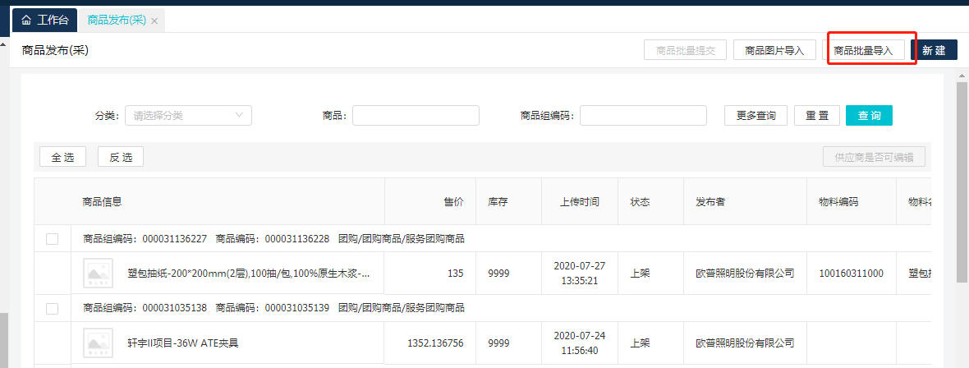
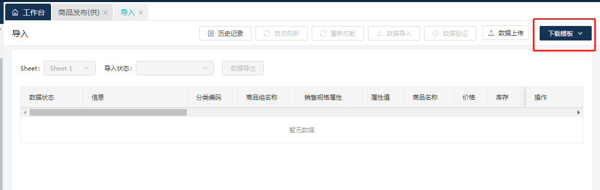
填写模板的样例如下截图，模板中黄颜色的列是必填信息：
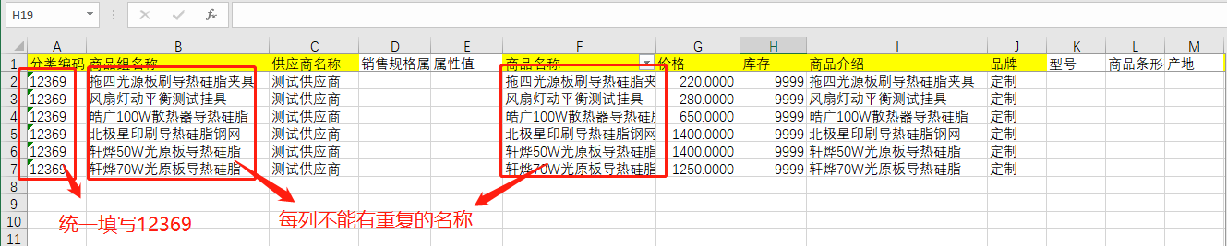
在模板中填写好所有的商品之后，把其导入到系统中，具体导入方法见截图。
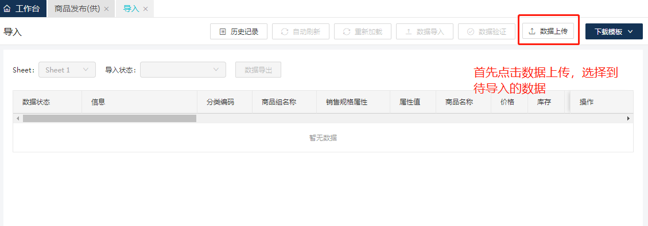
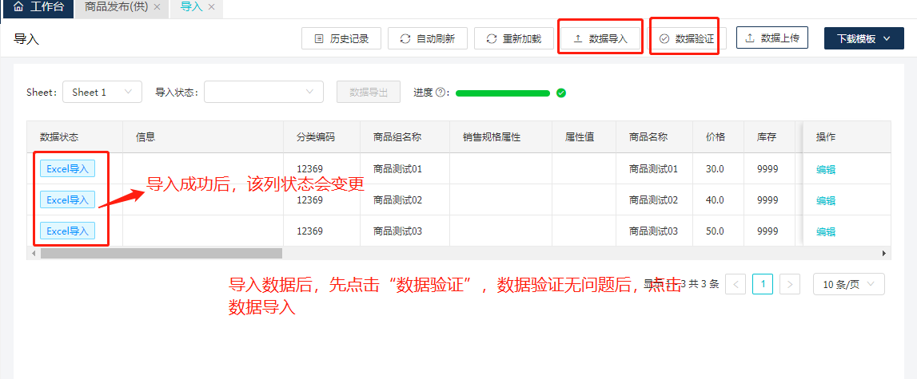
下图为导入成功后的状态，并且可以在商品查询页查询到已导入成功的商品，如下图：
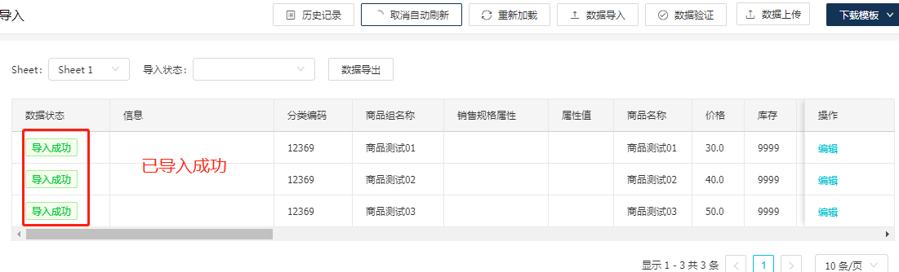

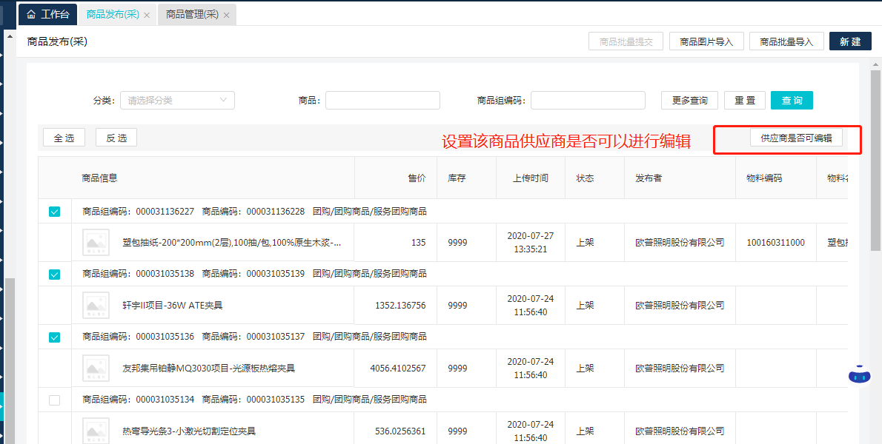
⑲图片批量导入（图片可以不导入）
以刚刚批量导入的商品为例，我们可以看到批量导入的商品是没有图片的，此时我们可以通过页面上方的【商品图片批量导入】来上传商品的图片。
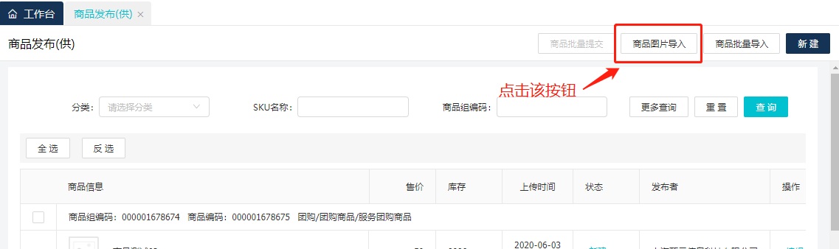
点击【商品图片批量导入】后，我们就进入到了商品图片批量导入页面：
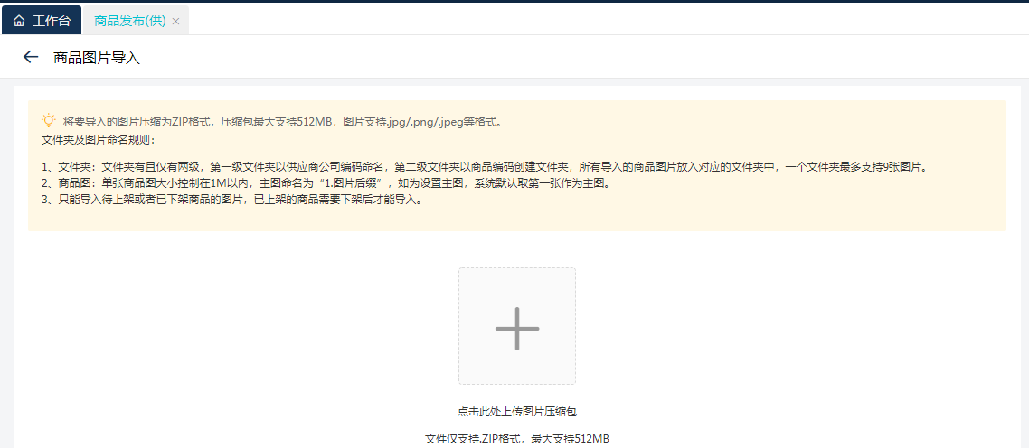
要导入的图片按照导入的要求设置好对应格式，如导入的文件应该是zip格式的压缩包、文件夹应该只有两级、一级文件夹的命名应该是供应商编码、二级文件夹的命名应该是商品的编码等等。
一级文件夹应该以供应商的编号来命名，其中供应商的编码可以由采购方在合作伙伴——我的合作伙伴——我的合作伙伴目录下找到，如下截图：
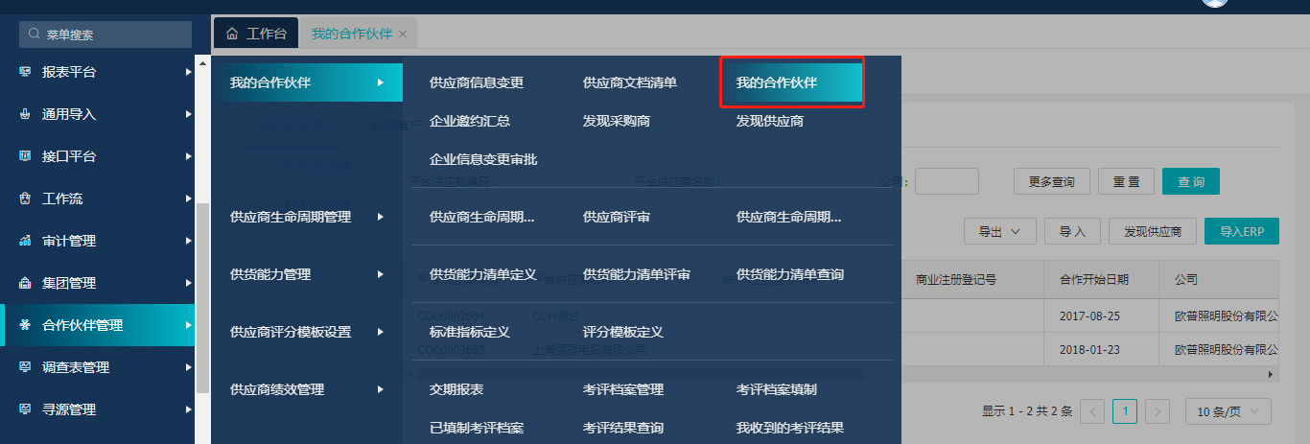
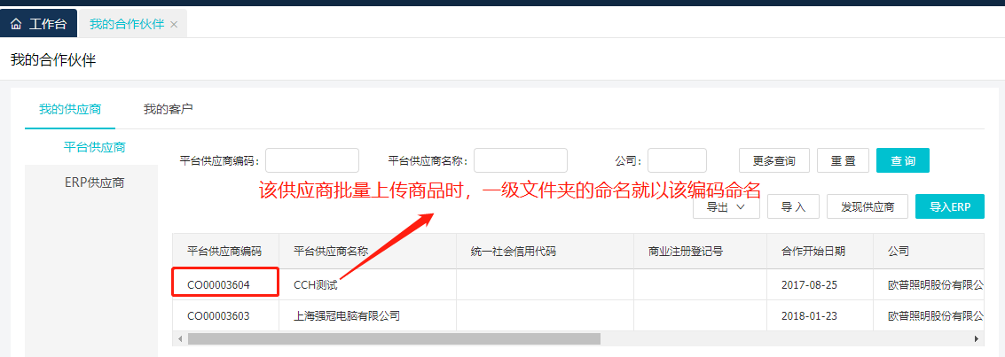
二级文件夹的命名应该是以对应商品的商品编码命名，每个二级文件夹对应一个商品，即每个二级文件里的图片都是属于一个商品的，具体商品的编码在商品发布界面可以看到，如下图：
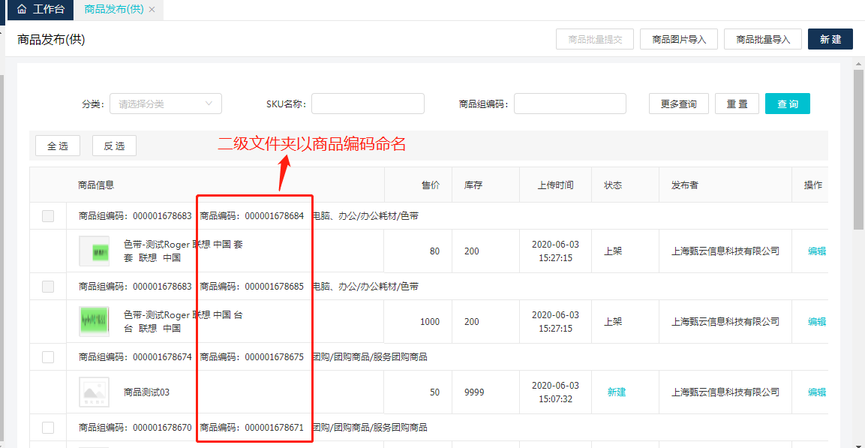
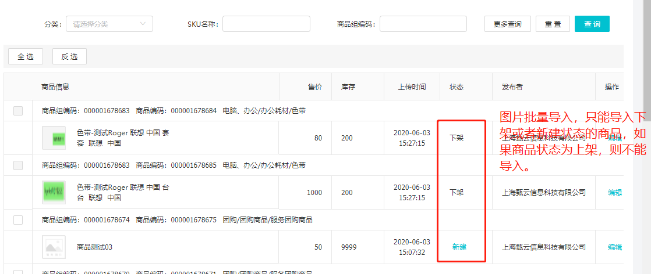
二级文件夹中的图片名称并没有要求，但是如果想把某张图作为主图，就需要把这张图片的名称命名为“1.”，如下截图：
将已经设置好导入格式的ZIP压缩包导入到系统中，对应截图如下：
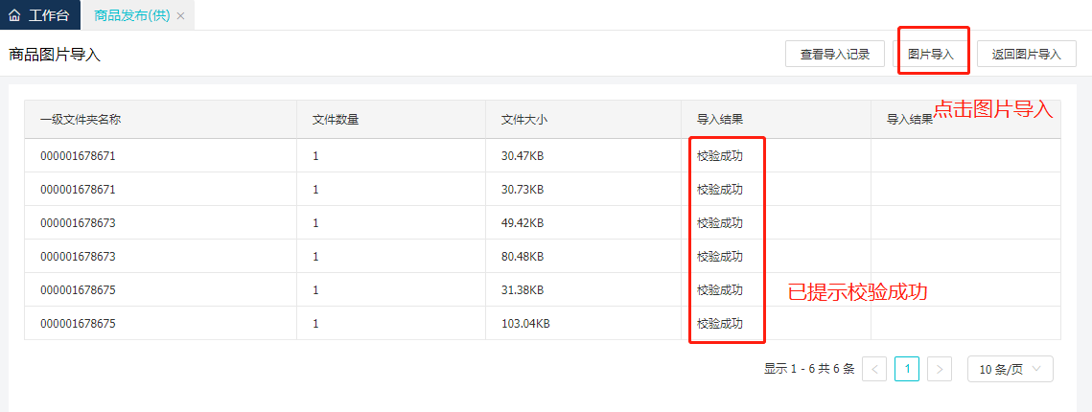
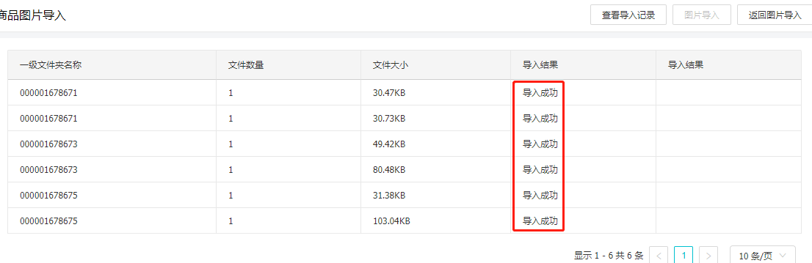
导入成功后，此时再回到商品发布页面，可以看到原批量上传的商品已经有图：
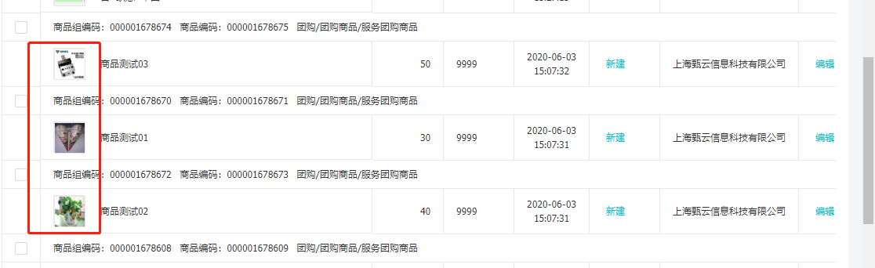

1.2商品管理
路径：公司电商管理（新）——商品管理——商品管理
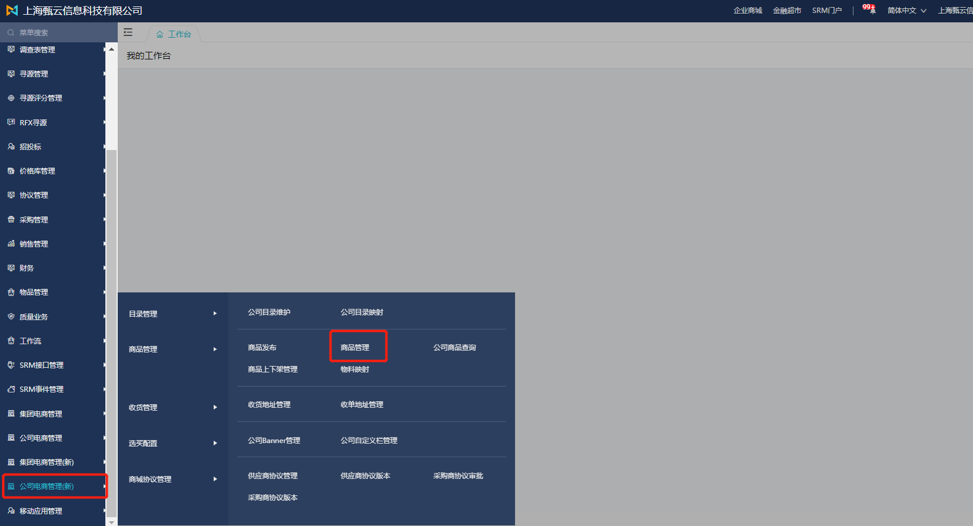
提交后的商品在平台维护员角色下审批，也可在配置中心配置免审批，审批通过后，商品自动上架供应商在此功能下可以进行下架操作，下架后可再上架，如果需要重新编辑的商品点击【编辑】编辑之后重新提交审批
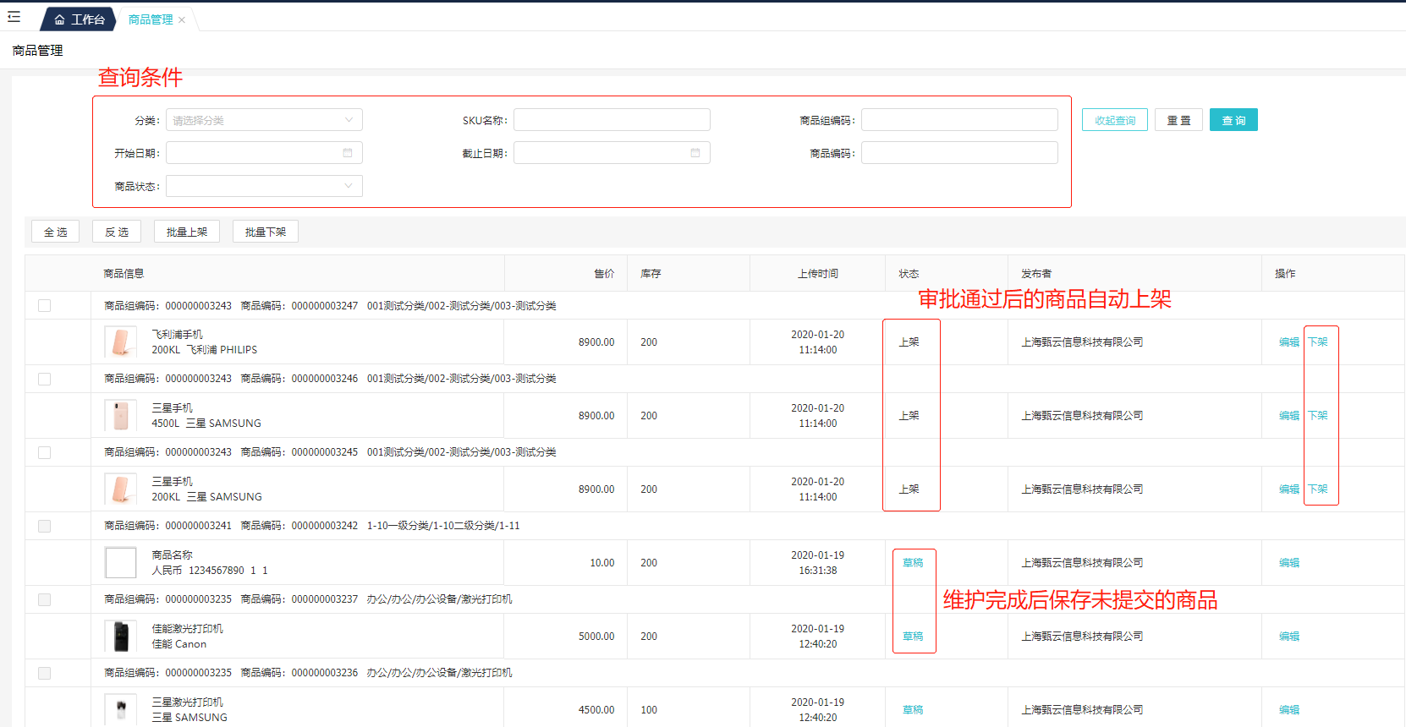

维护物料映射关系

2.1物料目录关联关系
路径：集团商城管理（新）——集团物料映射——集团物料映射
在该功能下维护第一步中建立的商品所对应的物料，应该属于哪一个目录下。
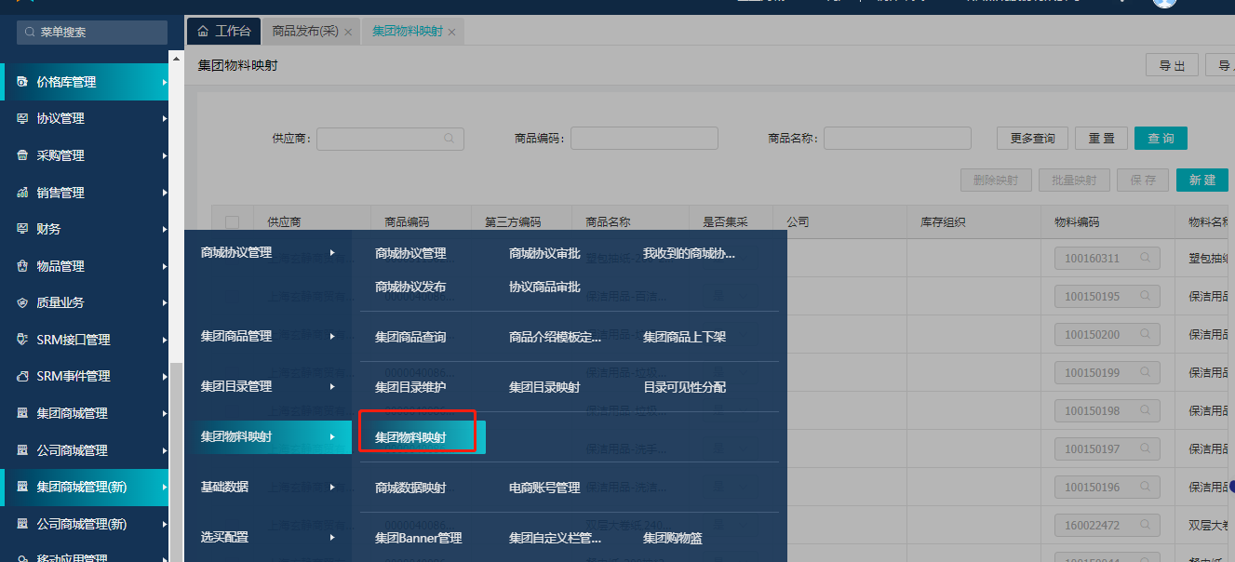
1.手工维护直接点新建，此处直接讲批量导入改如何操作。点击“导入”，进入到导入界面，并下载模板。
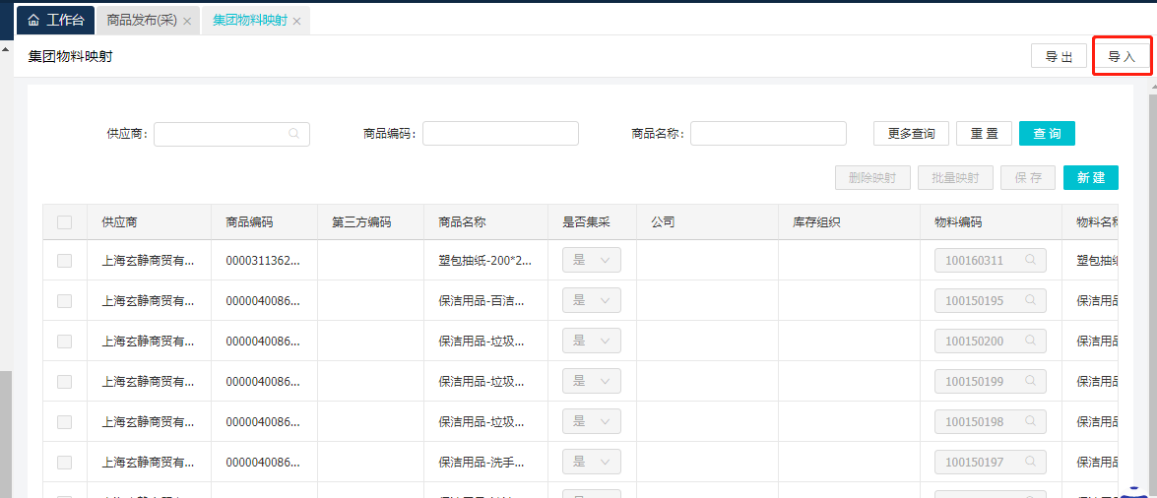
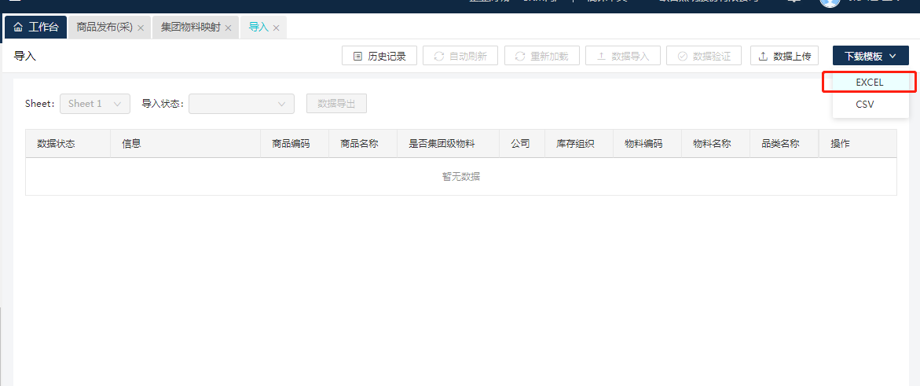
2.模板下载完成之后，把对应的信息填写到模板中，填写完成之后进行数据上传，如下图。
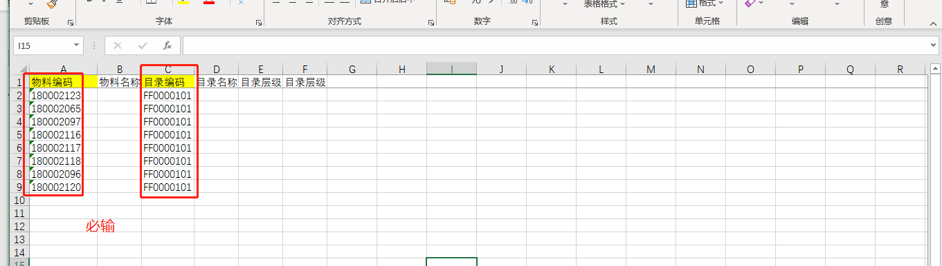
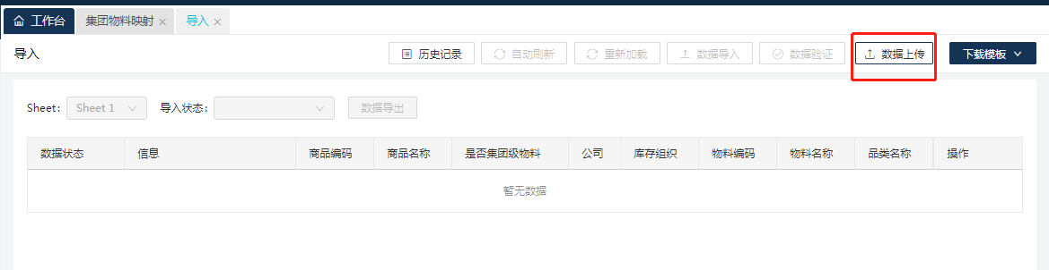
3.数据上传之后，点击数据验证，验证无问题之后，点击数据导入，若导入成功则关联关系生成，导入失败根据提示信息修改数据，再次导入
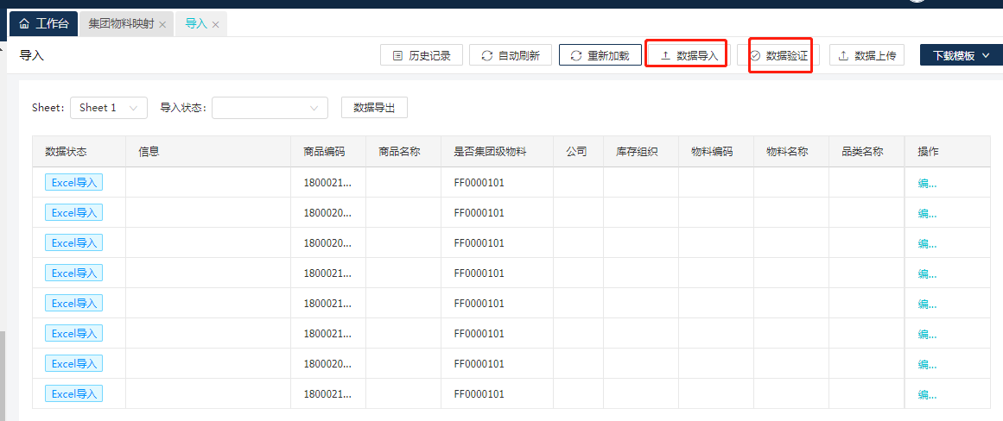

价格库导入数据

3.1价格库导入物料信息
路径：价格库管理——价格库——价格库
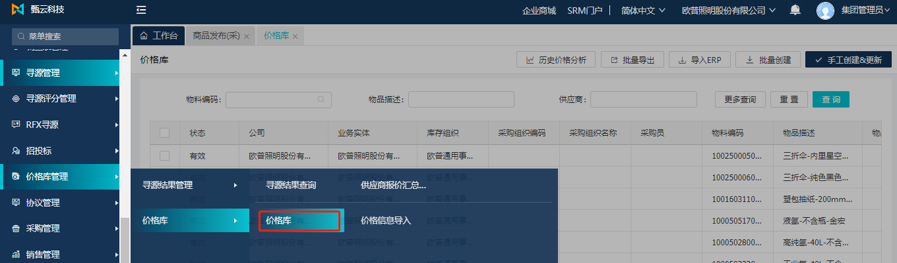
价格库管理的作用主要是把物料信息，包括价格、单位、税率、有效期等等，维护在商城的价格库中，方便后续商品上架时直接引用该物料信息，减少手动输入的工作量。
1）点击价格库上方的批量创建，进入到批量导入界面，下载对应的模板
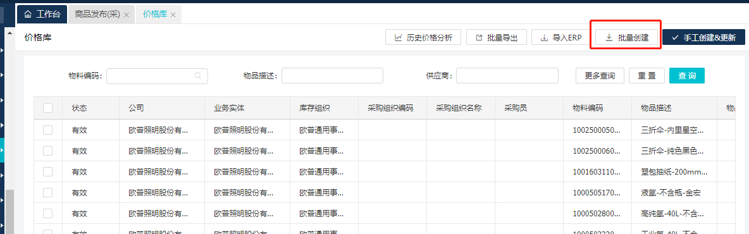
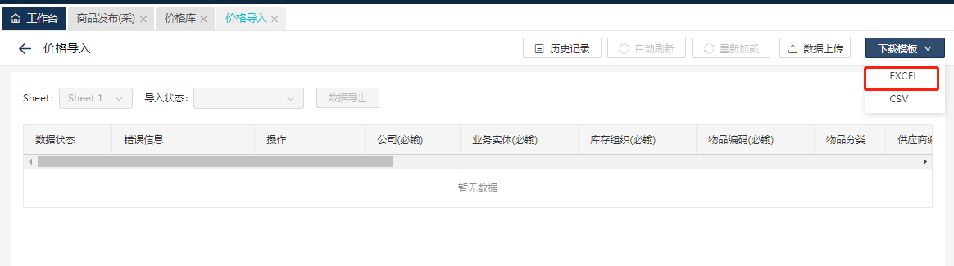
2）填写模板中的信息，其中未税单价和含税单价二者必填其中一个，公司的编码统一填写：欧普照明股份有限公司CO00004637，6000，6000
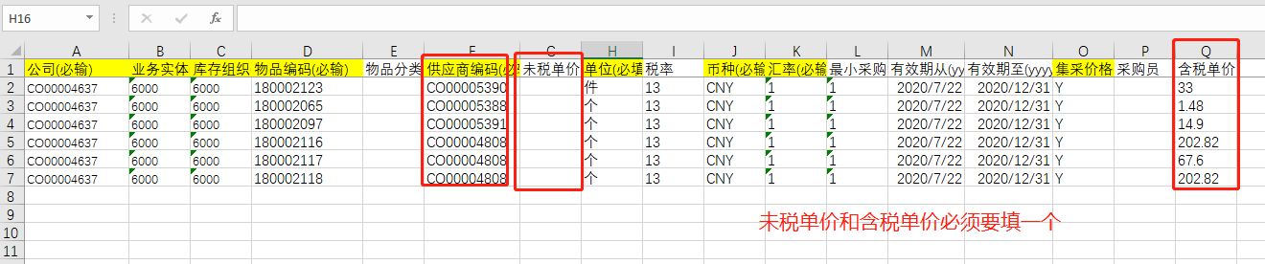
供应商编码在系统“我的合作伙伴”中查询，路径如下截图，如果查询不到供应商则请联系项目组。
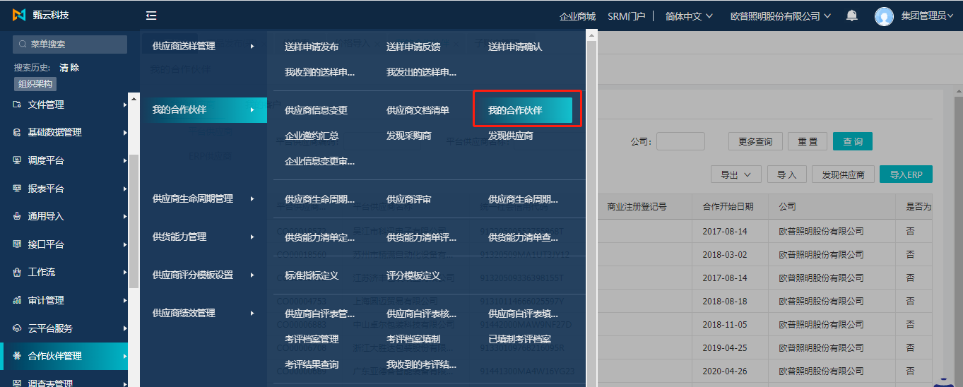
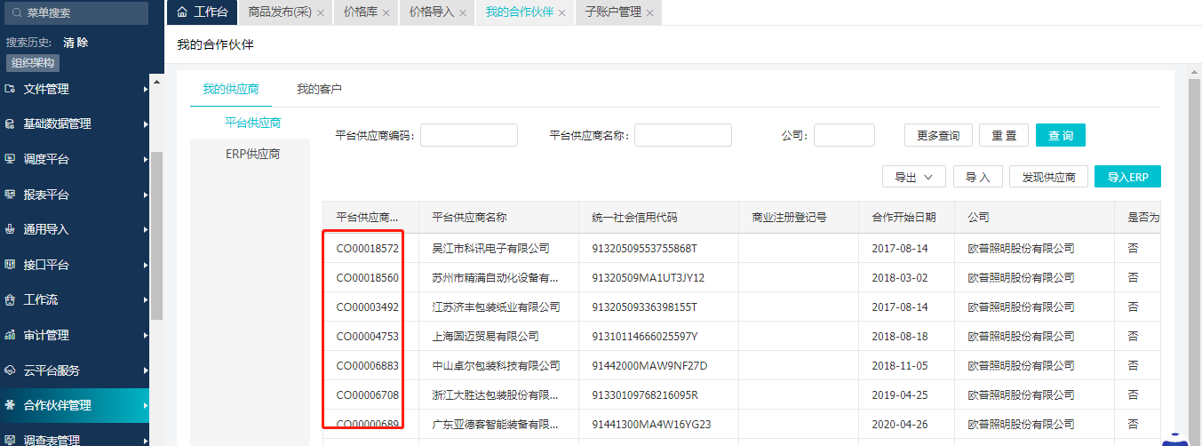
3）模板填写完成，把数据上传到系统中，上传完成之后数据的显示如下截图，勾选上对应的行点击发布，则模板中的数据就已导入到价格库中。
注：如果要修改已导入物料的价格，只需把价格改动之后的数据重新导入到系统中去，新的价格会覆盖旧的价格，而不会又新增一个价格。
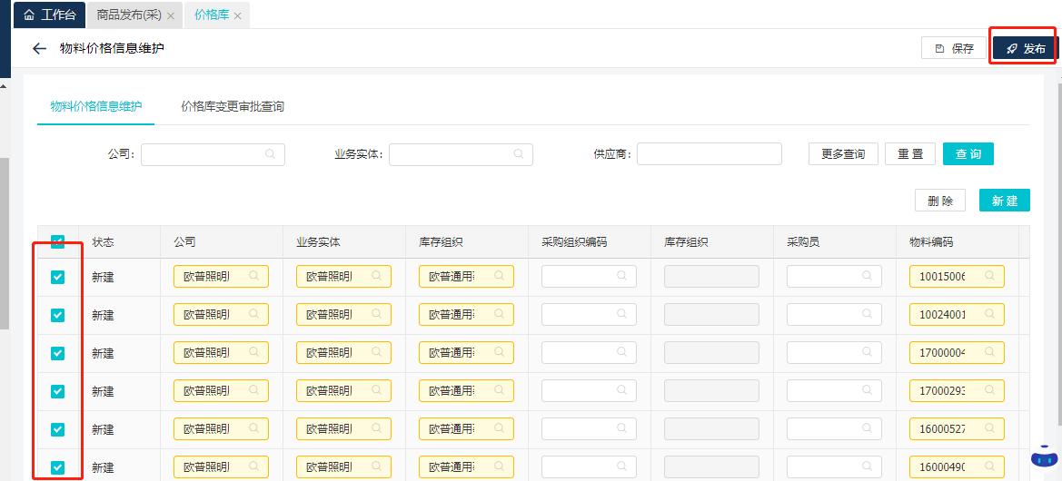

商城协议管理

3.1协议管理
路径：集团商城管理（新）——商城协议管理——商城协议管理
该功能主要用于新建、变更和终止协议。
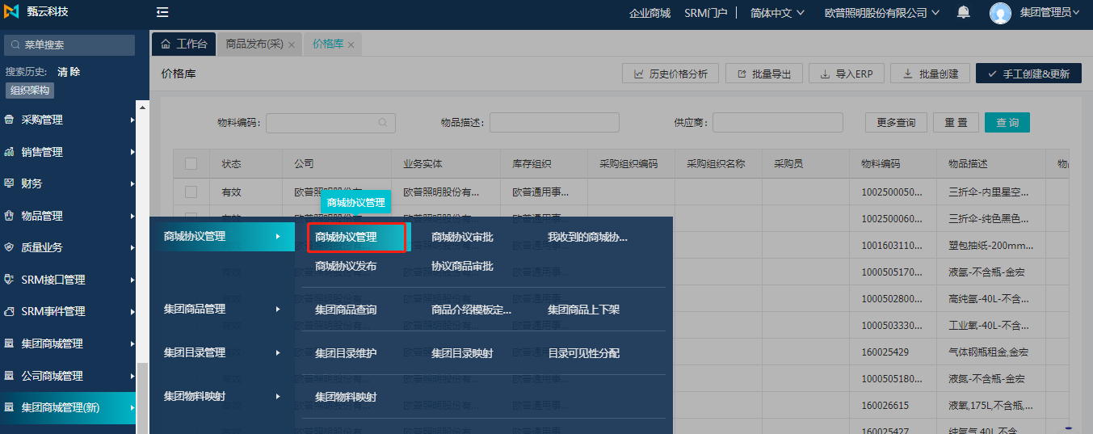
- 进入到协议管理页面，点击新加或引用协议，去创建一份新的协议。
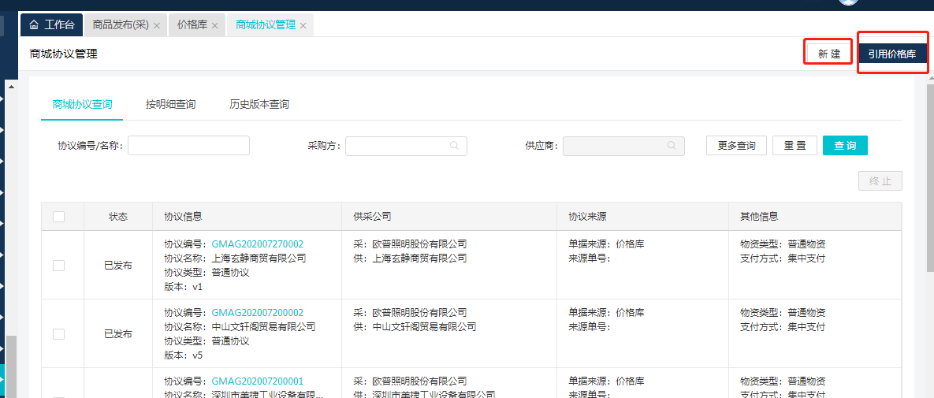
如果点击新建协议，则需要把协议中的必填项手工维护好，然后点击提交，但是当协议内容较多时此种方法工作量较大，建议使用引用价格库的形式去创建协议。
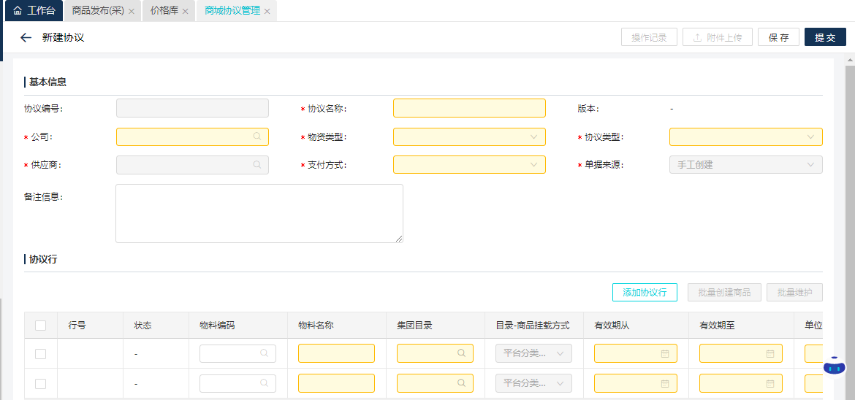
- 使用引用价格库的方式去建立协议，逻辑是直接引用上一步导入价格库中的数据去创建协议，减少手工录的工作量。如下图，点击引用价格库后，批量勾选上要创建协议的数据，然后点击新建。
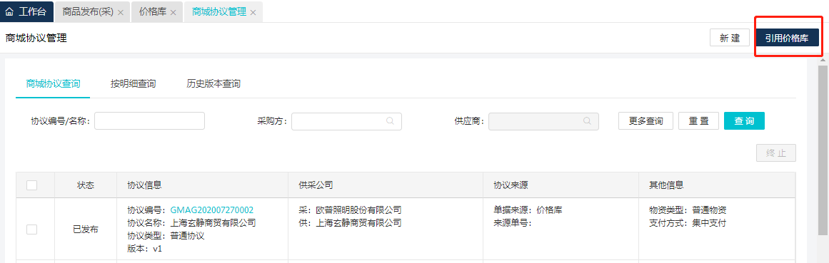
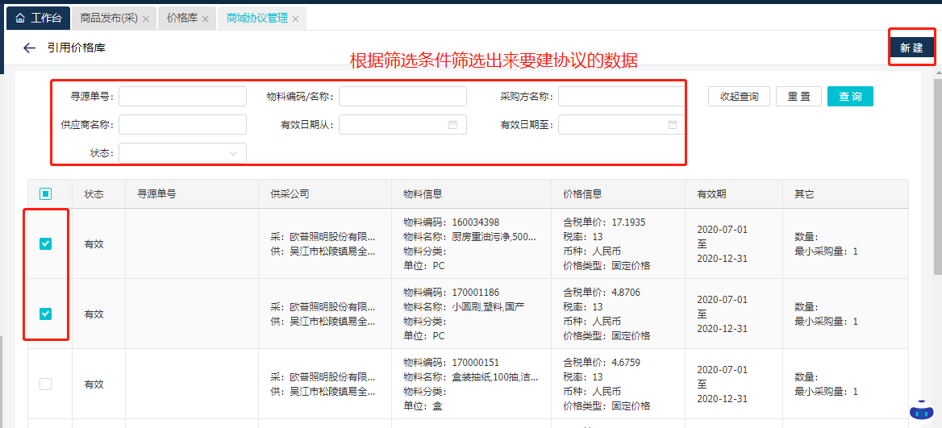
- 点击新建之后，就进入到协议新建页面，勾选的数据也被引用了过来，如下图，其中集团目录是由第2步维护商品和物料映射关系里的数据自动带出，如果没有维护物料所属的目录，则此处的目录需要手动填写。
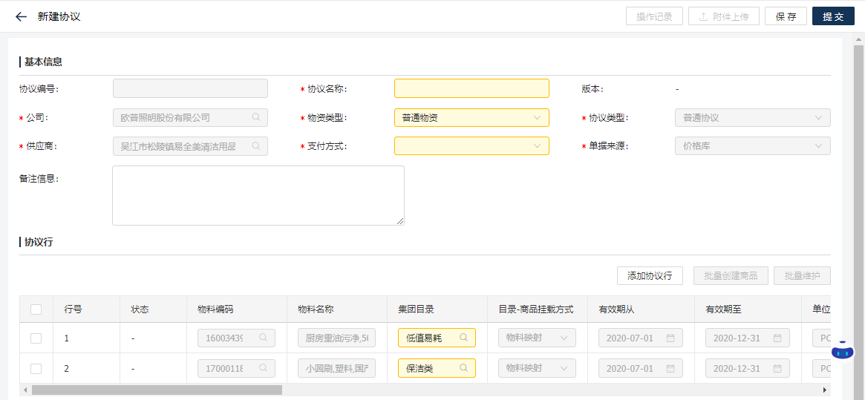
此时，头上的信息只需要维护名称和支付方式即可，行里的信息还需要填写送货区域和可采买公司。其中选货区域和可采买公司可以批量维护，只需要勾选对应的行点击量维护，然后把信息填写上去即可。
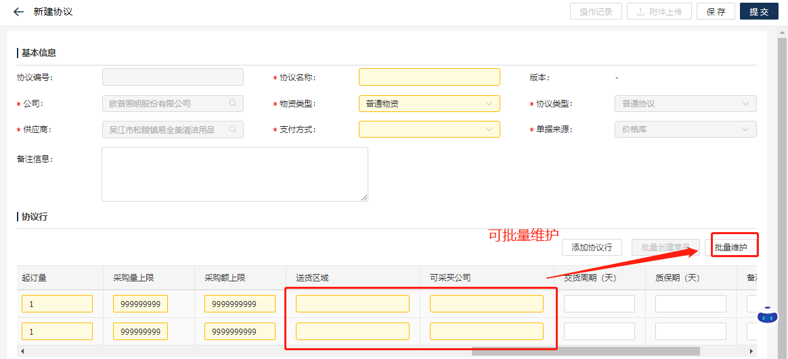
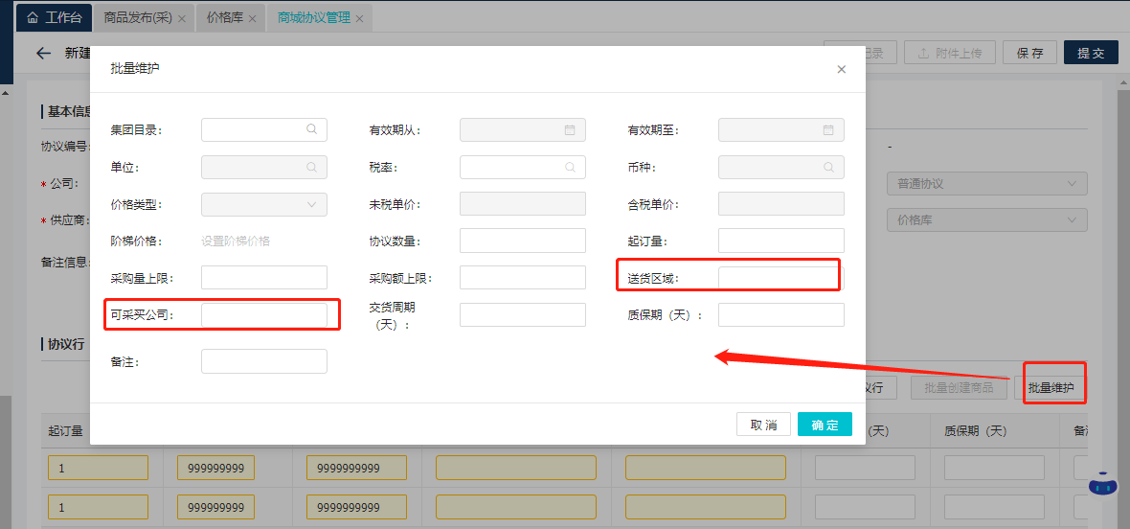
- 所有信息填写完成之后，点击提交则协议即已发起，可以在协议管理界面查看。
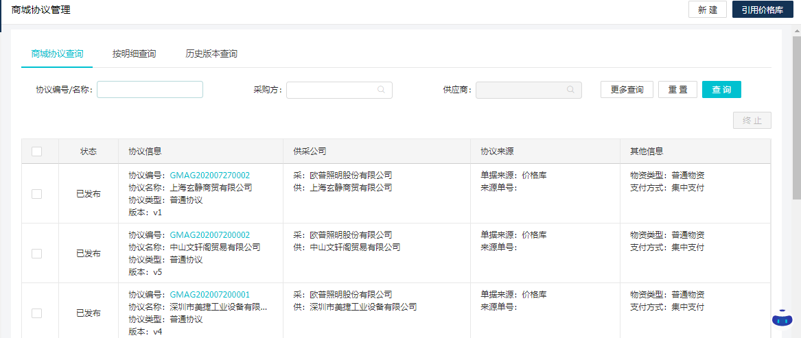

3.2协议审批
路径：集团商城管理（新）——商城协议管理——商城协议审批
该功能主要是对新提交的协议进行审批，决定通过或者拒绝。
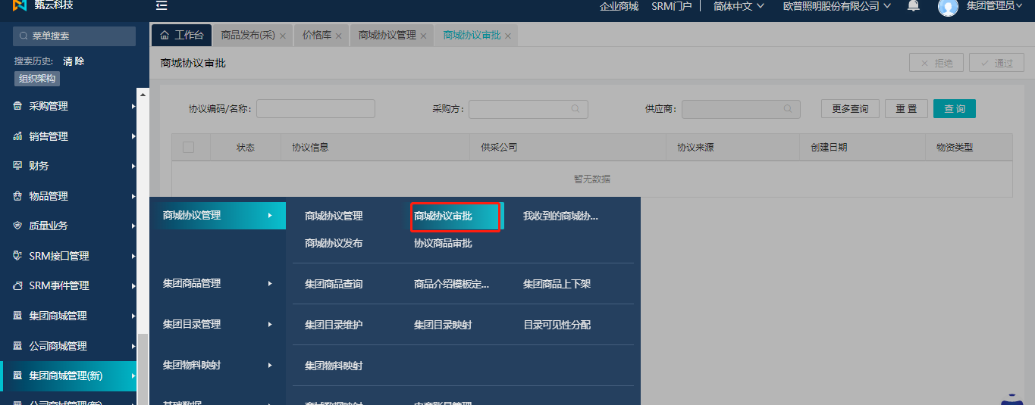
勾选要审批的协议，点击右上角的通过，则协议审批通过，下一步为待发布，若拒绝，则把协议驳回到新建状态。
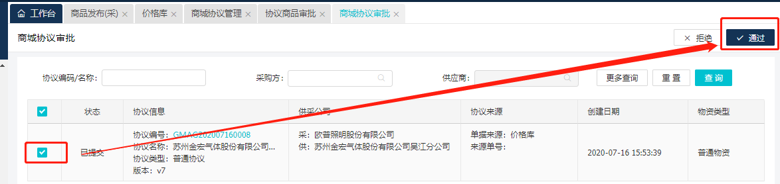

3.3协议发布
路径：集团商城管理（新）——商城协议管理——商城协议审批
该功能主要是针对审批通过的协议，对其进行发布生效。
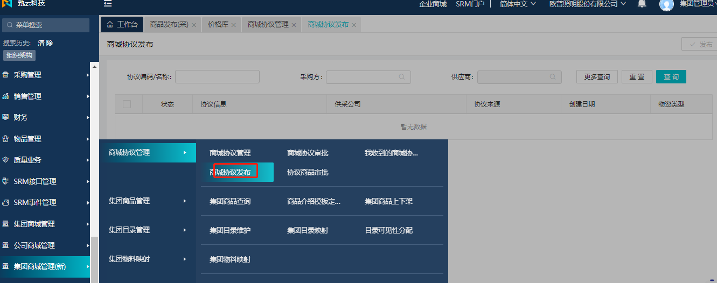
勾选待发布的协议，点击发布则该协议即发布生效。
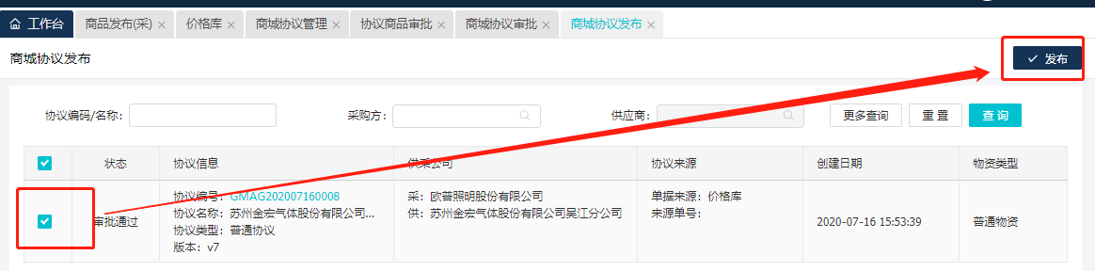

3.4协议物料和商品关联
路径：集团商城管理（新）——商城协议管理——商城协议管理——按明细查询
该功能主要是把原来已经发布的商品和协议中的物料行关联起来。
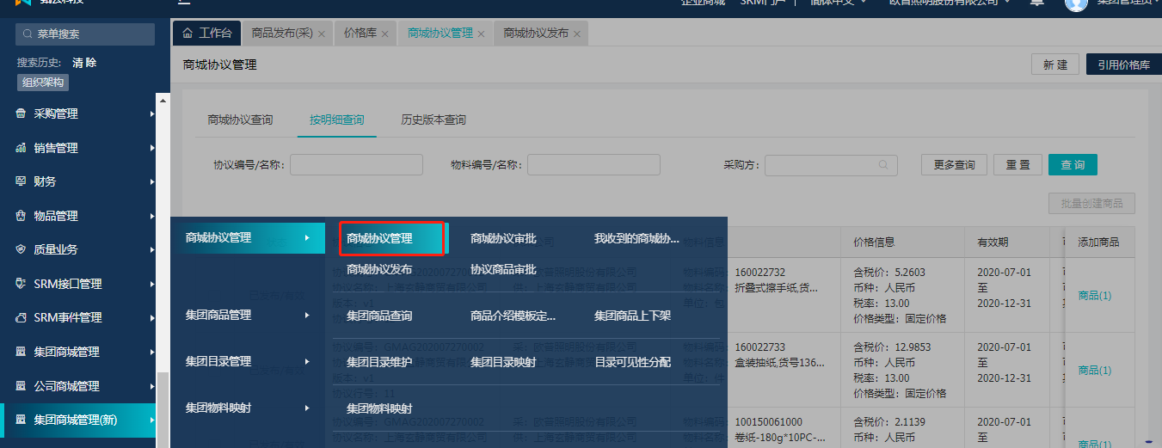
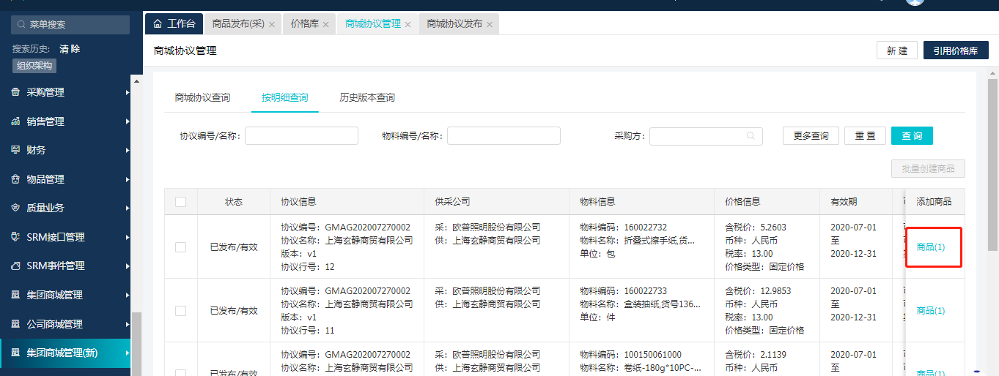
页面中右侧，商品后面（）中的数字显示该协议行关联了几个商品，可以是一对多。点击商品，就进入到了关联商品的页面，选择对应的商品进行关联。
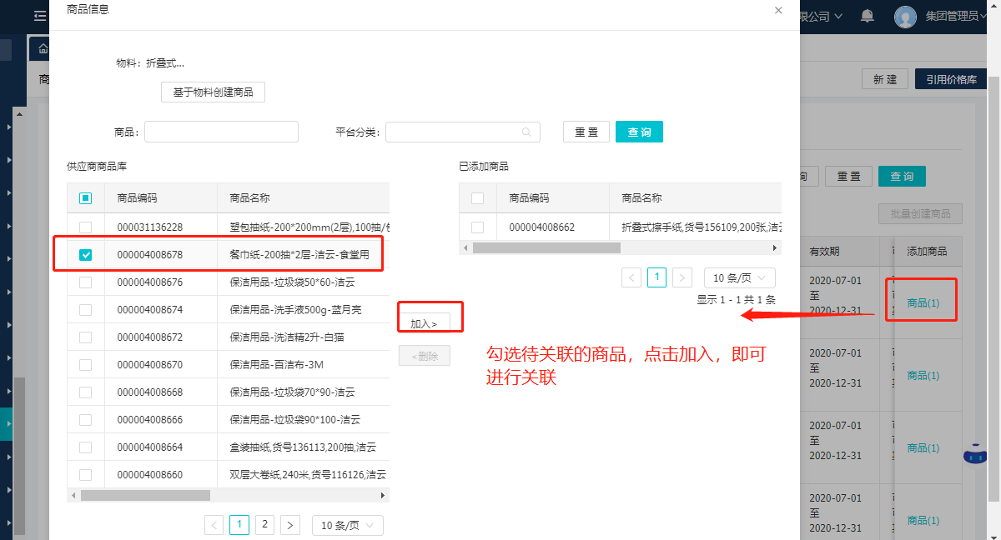
一般商品和协议行关联之后，如果设置了审批，则需要对关联的商品进行审批，如果没有设置审批则关联后即生效。
如果设置了审批，则在路径：集团商城管理（新）——商城协议管理——协议商品审批下对已关联的商品进行审批。
注：是否需要审批是由管理员去配置。
